
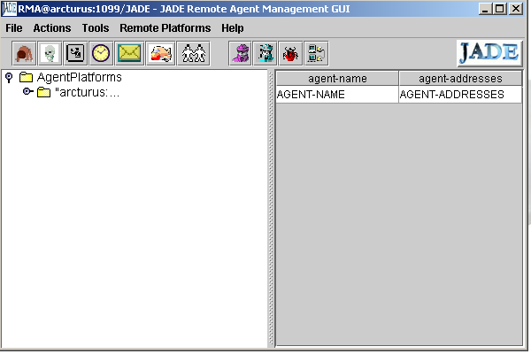
M2 – IA – TP/Projet noté sous JADE

Pr. Nadia KABACHI

0. Objectif de ce TP
L’objectif de ce TP est de découvrir et prendre en main la plateforme JADE (Java Agent DEvelopment Framework), puis de l’utiliser pour concevoir une application simple illustrant l’architecture BDI.

1. Documentation et installation de Jade
L’installation de JADE nécessite au préalable une version de Java (au minimum JDK 8). Les étapes à suivre sont :
1.1 Télécharger le fichier JADE-all-4.5.0.zip depuis le site officiel : http://jade.tilab.com.
1.2 Décompresser l’archive. On obtient plusieurs sous-fichiers : JADE-bin, JADE-doc, JADE-examples, JADE-src.
1.3 Ajouter les fichiers jade.jar et jadeExamples.jar au CLASSPATH ou aux librairies du projet Java dans l’IDE utilisé (par exemple IntelliJ IDEA ou Eclipse).
1.4 Créer un projet Java et inclure ces librairies pour pouvoir utiliser les classes JADE.
NOTA :
- Une documentation en français se trouve à l’adresse suivante : http://www.emse.fr/~boissier/enseignement/maop12/courses/jade-prog-4pp.pdf
- Un tutoriel, en anglais pour débutant, sur le Framework Jade, se trouve à l'adresse : http://www.agilemethod.csie.ncu.edu.tw/download/agent/JADETutorial.pdf
- Une source de quelques exercices de ce TP : "Developing multi-agent applications with JADE : Tutorial for beginners". Documentation officielle de JADE.
1.5 Installation avec l’IDE IntelliJ IDEA sous linux Ubuntu
La configuration est assez simple, voici une vidéo/tutoriel sur le web qui explique les étapes : https://www.youtube.com/watch?v=DJTJNHxFkvc

2. Premier lancement et découverte de Jade
2.1 Une fois JADE correctement installé, démarrez la plateforme avec la commande suivante :
java -cp lib/ jade .jar jade . Boot -gui
- -gui permet d’ouvrir la fenêtre de gestion des agents système de JADE :
- AMS : Agent Management System, responsable de la gestion globale.
- DF : Directory Facilitator, jouant le rôle d’annuaire des services.
- RMA : Remote Monitoring Agent, l’interface graphique de JADE.
Ces agents permettent de lancer et de superviser les agents utilisateurs créés sur la plateforme.
2.2 Reprenez le programme sur « bookTrading », que vous retrouverez sur C:\JADE-all-4.5.0\JADE-examples-4.5.0\jade\src\examples\ et faites-le fonctionner. Découvrez, la plateforme, boutons, outils, agents (AMS, DF, RMA). Et tous les autres agents vu en cours, DummyAgent, SnifferAgent,…

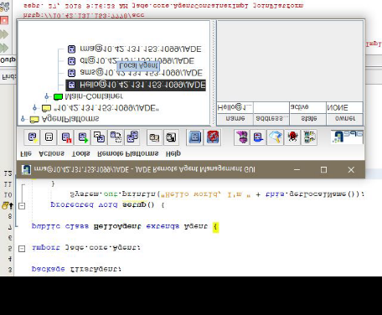
3. Création du premier agent « basique » sous Jade
- Mon premier agent cordial sous Jade : HelloAgent
Ouvrez eclipse ou JBuilder ou IntelliJ ou… et créez un nouveau projet « MonPremierAgent, ajoutez un package (firstAgent) puis créez une nouvelle classe appelée HelloAgent.
package firstAgent;
import jade.core.Agent;

4. Comment les agents communiquent t-ils ?
- Création et envoi de message : un message est créé comme instance de la classe ACLMessage.
ACLMessage inform = new ACLMessage(ACLMessage.INFORM);
inform.setContent("contenu");
inform.setProtocol("information");

- Suite à la réception d’un message, il peut également être créé en utilisant la méthode createReply()
- Remplir le contenu et déclarer le performatif,
- Les autres champs sont instanciés automatiquement à partir du message reçu.
reply = msg.createReply();
- Reprenez le programme « bookTrading » et faites communiquer les agents via des messages en utilisant des performatifs.

Pour aller plus loin : choix d’un des 3 sujets (ci-dessous) à implémenter/simuler
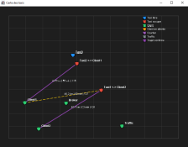
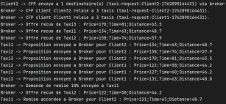
- Il faut réaliser un système Multi-Agents BDI de réservation de taxis à l’aide de la plateforme JADE. L’objectif est de simuler un environnement urbain où des clients recherchent un transport et où des taxis proposent leurs services. Chaque agent agit de manière autonome et poursuit ses propres objectifs.

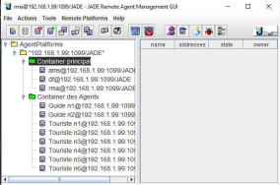
- Des agents guides qui récupèrent des groupes de touristes en un point A et leur font le tour d’une exposition de n tableaux en leur fournissant le maximum d’explications.

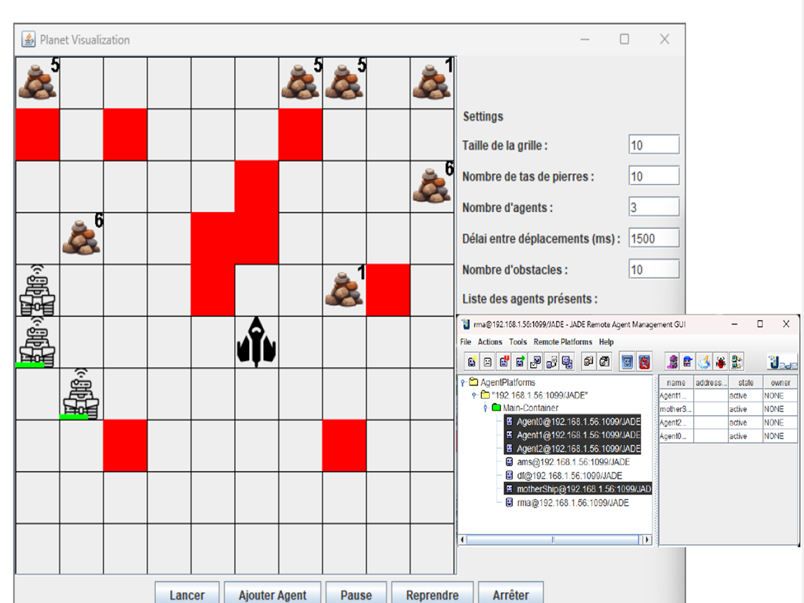
- Des agents missionnaires dont l’objectif est de rapporter des pierres rares localisées sur une planète distante. On ne sait pas où se trouvent ces pierres, mais on sait qu’elles y sont en tas. Les agents missionnaires n’ont pas de cartes de cette planète et en raison du terrain très accidenté, ils ne pourront pas communiquer directement entre eux. Enfin, ils devront être capables de retourner au vaisseau pendant et après avoir accompli leur mission.

- Modéliser une de ces problématiques selon l’approche BDI (approche locale centrée agent).
- Mettre en place des scénarii en vue de les simuler sous Jade.

IMPORTANT : Ce qu’il faut rendre pour le 09 novembre 2026
- Un rapport entre 5 et 10 pages (répondant aux questions de ce sujet et incluant un paragraphe sur l’installation de Jade - selon votre OS). Ce rapport détaillera également la modélisation et les scénarii (avec copies d’écran) du sujet choisi (section 5).
- Un .zip sous forme « nomsmembresgroupe_projetJade.zip » qui contiendra le rapport, ainsi que le code de la démo sera envoyée à nadia.kabachi@univ-lyon1.fr

